Môn học/hoạt động giáo dục: |  | TỰ NHIÊN VÀ XÃ HỘI | Lớp 2B
Tên bài dạy: | AN TOÀN KHI ĐI TRÊN PHƯƠNG TIỆN GIAO THÔNG |  | Tiết: | 24

I. YÊU CẦU VẦN ĐẠT
a. Mức độ, yêu cầu cần đạt
- Nêu được quy định khi đi trên một số phương tiện giao thông (ví dụ: xe máy, xe buýt, thuyền).
b. Năng lực
- Năng lực chung:
- Năng lực giao tiếp, hợp tác: Trao đổi, thảo luận để thực hiện các nhiệm vụ học tập.
- Năng lực giải quyết vấn đề và sáng tạo: Sử dụng các kiến thức đã học ứng dụng vào thực tế, tìm tòi, phát hiện giải quyết các nhiệm vụ trong cuộc sống.
- Năng lực riêng:
- Biết quan sát, trình bày ý kiến của mình về quy định khi đi trên một số phương tiện giao thông.
- Vẽ, viết khẩu hiệu hoặc sưu tầm tranh ảnh về an toàn khi đi phương tiện giao thông.
c. Phẩm chất
- Chia sẻ với những người xung quanh cùng thực hiện quy định khi đi trên một số phương tiện giao thông.
- Biết đội mũ bảo hiểm đúng cách để đảm bảo an toàn.
*Lồng ghép nội dung ATGT :
Bài 3: Lên xuống xe đạp, xe máy an toàn
Hoạt động 2 (Khám phá)
Nội dung: Nêu được cách lên, xuống xe đạp, xe máy an toàn
II. ĐỒ DÙNG DẠY HỌC
a. Giáo viên
- Kế hoạch bài dạy.
- Các hình trong SGK.
- Vở Bài tập Tự nhiện và Xã hội 2.
- Mũ bảo hiểm xe máy.
b. Học sinh
- SGK.
- Tranh ảnh, tư liệu sưu tầm liên quan đến bài học (nếu có) và dụng cụ học tập theo yêu cầu của GV.
III. CÁC HOẠT ĐỘNG DẠY HỌC CHỦ YẾU
TG | HOẠT ĐỘNG CỦA GIÁO VIÊN | HOẠT ĐỘNG CỦA HỌC SINH
3’  28’  4’ | 1. HOẠT ĐỘNG KHỞI ĐỘNG  a. Mục tiêu: Tạo tâm thế hứng thú cho học sinh và từng bước làm quen bài học.  b. Cách thức tiến hành:  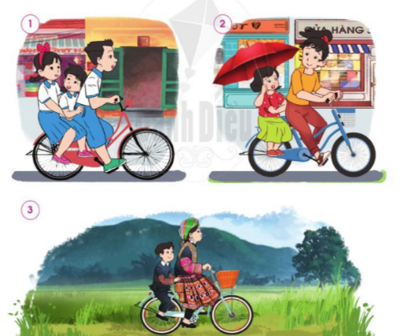  - GV yêu cầu HS quan sát các hình 1, 2, 3 SGK trang 47 và trả lời câu hỏi: Trong các hình dưới đây, những hành động nào không đảm bảo an toàn giao thông? Vì sao?  - GV dẫn dắt vấn đề: Chúng ta vừa được quan sát một số hình ảnh về hành động đảm bảo và không đảm bảo an toàn giao thông. Vậy trong cuộc sống hằng ngày, các em đã biết làm thế nào để an toàn khi ngồi sau xe máy, khi đi xe, an toàn khi đi thuyền chưa? Chúng ta sẽ có câu trả lời khi học xong bài học ngày hôm nay. Chúng ta cùng vào Bài 9: An toàn khi đi trên phương tiện giao thông.  2 HOẠT ĐỘNG HÌNH THÀNH KIẾN THỨC MỚI  Hoạt động 1: Thực hành đội mũ bảo hiểm  a. Mục tiêu:  - Biết quan sát, trình bày ý kiến của mình về các bước đội mũ bảo hiểm.  - Biết đội mũ bảo hiểm đúng cách để đảm bảo an toàn.  b. Cách tiến hành:  Bước 1: Làm việc nhóm 6  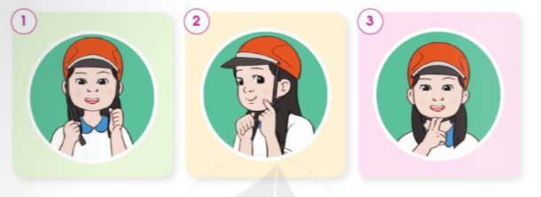  - GV yêu cầu HS:  + Quan sát các Hình 1, 2, 3 SGK trang 48 và nêu các bước đội mũ bảo hiểm đúng cách.  + Thực hành đội mũ bảo hiểm đúng cách theo 3 bước trong SGK.  Bước 2: Làm việc cả lớp  - GV mời 1 số lên bảng vừa nói vừa thực hành đội mũ bảo hiểm trước lớp.  - Gv hướng dẫn các HS khác theo dõi và nhận xét phần thực hành của các bạn.  - GV tuyên dương HS thực hành đúng và nói lưu loát, chính xác các bước đội mũ bảo hiểm.  Hoạt động 2: Quy định khi ngồi sau xe máy  a. Mục tiêu:  - Nêu được một số quy định khi ngồi sau xe máy.  - Biết quan sát, trình bày ý kiến của mình về quy định khi ngồi sau xe máy.  b. Cách tiến hành:  Bước 1: Làm việc theo cặp  - GV yêu cầu HS quan sát các hình 1, 2, 3 SGK trang 48 và trả lời câu hỏi:  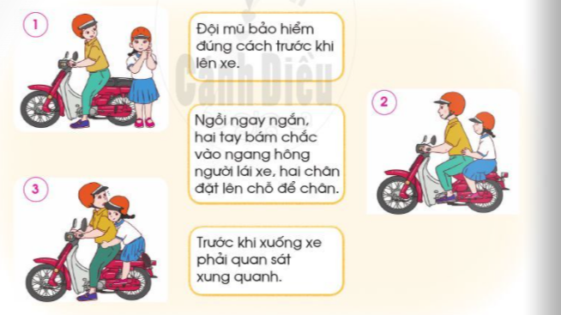  + Dựa vào các hình và thông tin, nêu một số quy định khi ngồi sau xe máy.  + Em cần thay đổi thói quen nào khi ngồi sau xe máy để đảm bảo an toàn? Vì sao?  Bước 2: Làm việc cả lớp  - GV mời đại diện một số cặp trình bày kết quả làm việc trước lớp.  - HS khác nhận xét, bổ sung câu trả lời.  - GV bổ sung và hoàn thiện câu trả lời.  *Lồng ghép nội dung ATGT :  Bài 3: Lên xuống xe đạp, xe máy an toàn  Hoạt động 2 (Khám phá)  Nội dung: Nêu được cách lên, xuống xe đạp, xe máy an toàn  3. Hoạt động củng cố, nối tiếp  - Cho HS nhắc lại các nội dung đã học  - Dặn dò HS về nhà tiếp tục ôn bài  - Chuẩn bị bài sau | - Quan sát  - HS trả lời: Trong các hình dưới này, những hành động không đảm bảo an toàn giao thông:  + Hình 1: Đèo hai người đi xe đạp.  + Hình 2: Vừa ngồi một bên, vừa cầm ô khi ngồi sau xe đạp.  - HS thảo luận nhóm, trả lời câu hỏi và thực hành đội mũ bảo hiểm đúng cách.  - HS vừa nói vừa thực hành đội mũ bảo hiểm trước lớp:  + Bước 1: mở dây quai mũ sang hai bên cho thẳng và đội mũ lên đầu sao cho vành dưới mũ song song với chân mày.  + Bước 2: Chỉnh khóa bên của dây mũ sao cho dây quai mũ nằm sát phía dưới tai.  + Bước 3: Cài khóa ở phía dưới cằm và chỉnh quai mũ sao cho có thể đặt vừa hai ngón tay giữa cằm và quai mũ.  - HS quan sát hình, trả lời câu hỏi.  - HS trả lời:  + Một số quy định khi ngồi sau xe máy: Đội mũ bảo hiểm đúng cách trước khi lên xe; ngồi ngay ngắn, hai tay bám chắc vào ngang hông người lái xe, hai chân đặt lên chỗ để chân; trước khi xuống xe phải quan sát xung quanh.  + Em cần thay đổi thói quen phải quan sát khi xuống xe. Vì như vậy sẽ tránh được phần nào xảy ra va chạm, tai nạn giao thông, đồng thời đảm bảo được an toàn cho bản thân và người khác.  HS nêu, lắng nghe  Trả lời  Lắng nghe  Lắng nghe

IV. Điều chỉnh sau bài dạy (nếu có):
………………………………………………………………………………………………………………………………………………………………………………………………………..………...........……………………………………………………………………………………………………………………………………………………………………………………………………………………………………………………………………………..………...........……………………………………………………………………

